Fragen Migration HY-P

1. AX_BauwerkImGewaesserbereich.bauwerksfunktion: Sollen Objekte mit dem neuen Wert ‚2085‘ (Verschlussbauwerk) für die Abbildung berücksichtigt werden – Nein, wir haben uns entschieden, das Objekt nicht nach INSPIRE abzubilden, da fachlich keine der INSPIRE Objektarten wirklich zutrffend ist.  
    und wenn ja, als Teil welcher ‚Gruppe‘? Crossing, DamOrWeir, Shore(Küsten)lineConstruction, Sluice (Schleuse)?  
     
   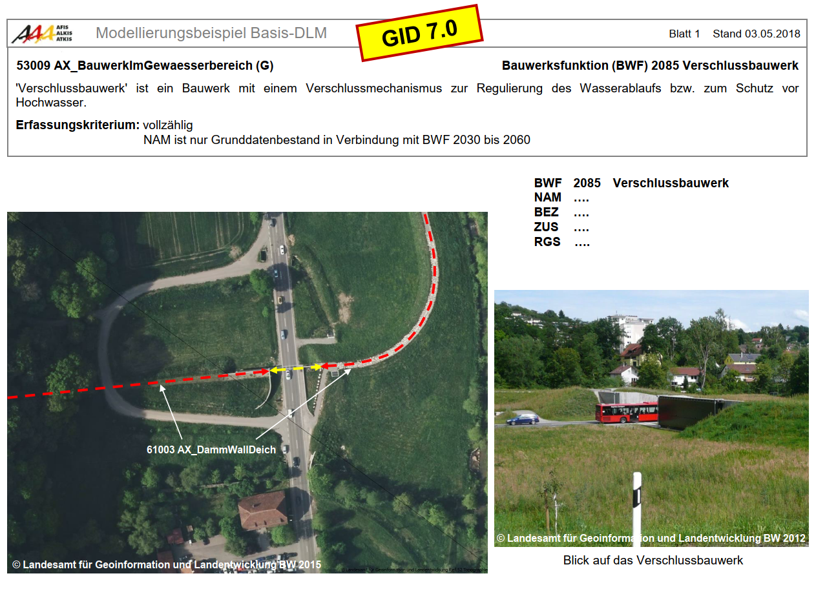 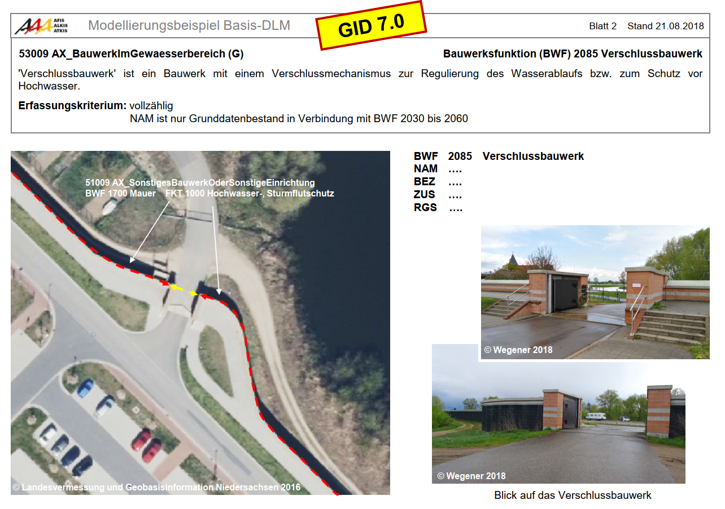

Welcher Wert soll Crossing-Objekten, die aus Verschlussbauwerken abgeleitet werden, für Crossing.type zugewiesen werden? Zur Auswahl stehen Werte aus dieser Codeliste: <http://inspire.ec.europa.eu/codelist/CrossingTypeValue> . Als mögliche Entscheidungshilfe: für bauwerksfunktion = 2010 (Durchlass) und bauwerksfunktion = 2011 (Rohrdurchlass) wird culvert zugewiesen. Für bauwerksfunktion = 2012 (Düker) wird siphon zugewiesen. Wenn diese Information den Quelldaten nicht entnommen werden kann, kann das Attribut unter Angabe eines voidReasons auch unbelegt bleiben.

Keines, siehe Antwort oben.

1. AX_BauwerkImGewaesserbereich.bauwerksfunktion: Sollen Objekte mit dem neuen Wert ‚2013‘ (Wassertunnel, Wasserstollen, Druckstollen) für die Abbildung berücksichtigt werden und wenn ja, als Teil welcher ‚Gruppe‘?   
   **- Ja**  
   **Crossing,** DamOrWeir, ShorelineConstruction, Sluice?

Welcher Wert soll Crossing-Objekten, die aus Wassertunnel,Wasserstollen,Druckstollen abgeleitet werden, für Crossing.type zugewiesen werden? Zur Auswahl stehen Werte aus dieser Codeliste: <http://inspire.ec.europa.eu/codelist/CrossingTypeValue> . Als mögliche Entscheidungshilfe: für bauwerksfunktion = 2010 (Durchlass) und bauwerksfunktion = 2011 (Rohrdurchlass) wird culvert zugewiesen. Für bauwerksfunktion = 2012 (Düker) wird siphon zugewiesen. Wenn diese Information den Quelldaten nicht entnommen werden kann, kann das Attribut unter Angabe eines voidReasons auch unbelegt bleiben.

Ich würde hier das Attribut Siphon vorschlagen

1. AX_DammWallDeich, funktion = 3001 und funktion = 3003 -> Objekte müssen künftig auch Wert für ‚ergebnisDerUeberpruefung‘ haben – ergeben sich daraus ggf. Werte für Embankment.condition?   
   **Nein**
2. AX_Fliessgewaesser – muss der neue Wert ‚8320‘ (Flussmündungstrichter) in der Classification-Funktion bei der Abbildung auf Watercourse.localType.LocalisedCharacterString mit berücksichtigt werden? **– Ja**

Flussmündungstrichter und Kanal sind nun die einzigen Funktionen mit ‚Sonderlauf‘. In allen übrigen Fällen wird der Wert ‚Wasserlauf‘ zugewiesen. Ist diese Umsetzung so richtig? (s. Screenshot)

ja

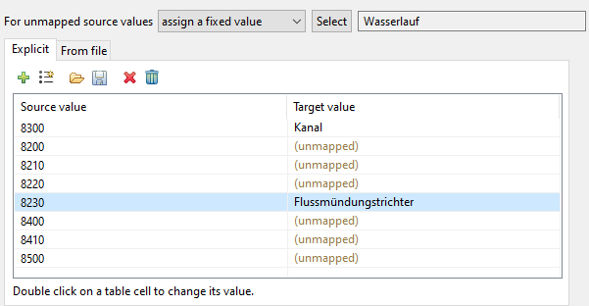

1. AX_Vegetationsmerkmal.zustand: Sollen Objekte mit dem neu definierten Wert ‚6100‘ (Waldverjüngungs-, Neuanpflanzungsfläche) für die Abbildung berücksichtigt werden?   
   **Nein**
2. Für folgende Objektarten kommt das neue Attribut ‚regionalsprache‘ vor. Wie ist dieses definiert?   
   Muss es für das Alignment berücksichtigt werden? **Ja** **- Ja**   
   Gibt es für die GID 7.1 bereits Dokumente vergleichbar mit den Objektartenkatalogen, in denen man so etwas nachlesen kann? http://www.adv-online.de/GeoInfoDok/GeoInfoDok-NEU/AAA-Anwendungsschema/
   1. AX_Wasserlauf **'Regionalsprache' enthält den amtlichen und/oder im Siedlungsgebiet gebräuchlichen dänischen, friesischen oder sorbischen Namen von 'Wasserlauf'**
   2. AX_Kanal **'Regionalsprache' enthält den amtlichen und/oder im Siedlungsgebiet gebräuchlichen dänischen, friesischen oder sorbischen Namen von 'Kanal'.**
   3. AX_StehendesGewaesser **'Regionalsprache' enthält den amtlichen und/oder im Siedlungsgebiet gebräuchlichen dänischen, friesischen oder sorbischen Namen von 'Stehendes Gewässer'**
   4. AX_Meer **'Regionalsprache' enthält den amtlichen und/oder im Siedlungsgebiet gebräuchlichen dänischen, friesischen oder sorbischen Namen von 'Meer''.**
   5. AX_BauwerkImGewaesserbereich **'Regionalsprache' enthält den amtlichen und/oder im Siedlungsgebiet gebräuchlichen dänischen, friesischen oder sorbischen Namen von 'Bauwerk im Gewässerbereich'.**
   6. AX_Gewaessermerkmal **'Regionalsprache' enthält den amtlichen und/oder im Siedlungsgebiet gebräuchlichen dänischen, friesischen oder sorbischen Namen von 'Gewässermerkmal'.**

Sehe ich richtig, dass es für die Einträge in ‚regionalsprache‘ keine Möglichkeit gibt, anhand der Daten zu erkennen, in welcher der genannten Sprachen ein Wert angegeben ist? Dann müsste GeographicalName.language für Namen, die aus regionalsprache abgeleitet werden, unter Angabe eines nilReason leer gelassen werden.

Leider ja.

1. AX_Hafenbecken.seekennzahl: neues Attribut – soll dieses analog zu AX_StehendesGewaesser.seekennzahl auf StandingWater.hydroId.Hydroidentifier.localId abgebildet werden? **Ja**
2. AX_StehendesGewaesser.zweitname: neues Attribut – soll dieses analog zu anderen Vorkommen von ‚zweitname‘ auf StandingWater.geographicalName abgebildet werden? **ja**
3. AX_StehendesGewaesser.wasserspiegelhoeheInStehendemGewaesser: neues Attribut – soll dieses auf StandingWater.meanDepth abgebildet werden? **ja**
4. AX_StehendesGewaesser.zustand: Erlauben Werte möglicherweise Rückschlüsse auf StandingWater.origin?   
   **Nein, denn Definition: 'Stehendes Gewässer' ist eine natürliche oder künstliche mit Wasser gefüllte, allseitig umschlossene Hohlform der…**
5. AX_Schleuse kommt in der ursprünglichen Mapping-Tabelle nicht als Quell-Attributart vor. Ist das so richtig oder müssten daraus nicht Sluice-Objekte erzeugt werden?   
   **Die verwendete Objektart AX_BauwerkImVerkehrsbereich mit BWF=1890 deckt bereits alles ab, denn eine Schleusenkammer liegt immer innerhalb einer AX_Schleuse**
6. AX_BauwerkImVerkehrsbereich.zustand: Soll der neue Wert ‚4000‘ (Im Bau) für die Abbildung von bauwerksfunktion = 1890 in der Classification auf Lock.condition.href als ‚underConstruction‘ hinzugefügt werden? **Ja**
7. AX_Gewaessermerkmal.art: Sollen Objekte mit dem neuen Wert ‚1700‘ (Bodden, Haff) für die Abbildung berücksichtigt werden und wenn ja, als Teil welcher ‚Gruppe‘? Rapids, Wetland, Falls? **Nein, keine Entsprechung in den INSPIRE Objektarten vorhanden (wäre Lagune)**
8. AX_Gewaessermerkmal.zweitname: neues Attribut – soll dieses analog zu anderen Vorkommen von ‚zweitname‘ auf geographicalName der verschiedenen INSPIRE-Objektarten abgebildet werden? **JA**